**Secretaría de Desarrollo Social del Gobierno del Estado de Sonora**

**Dirección General de Infraestructura Social y Dirección General Administrativa.**

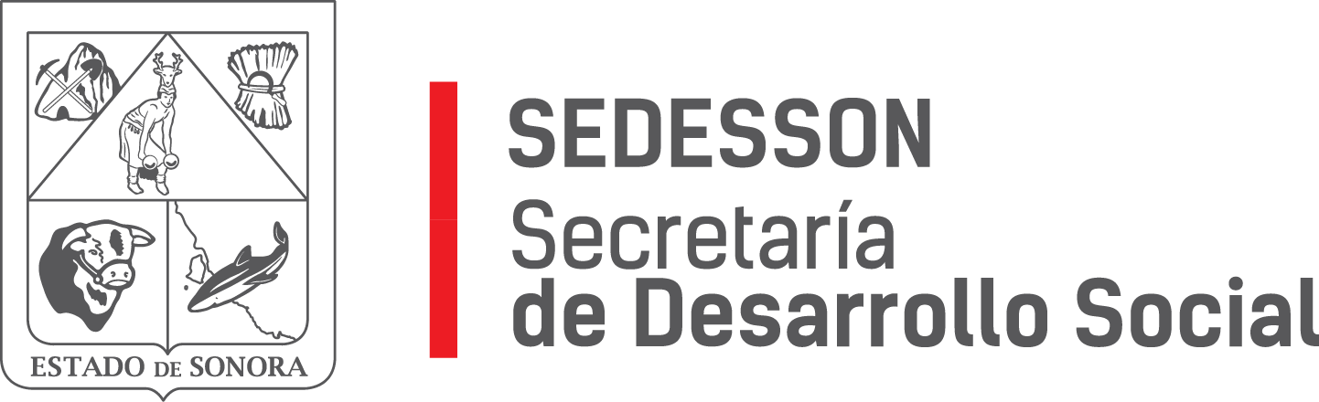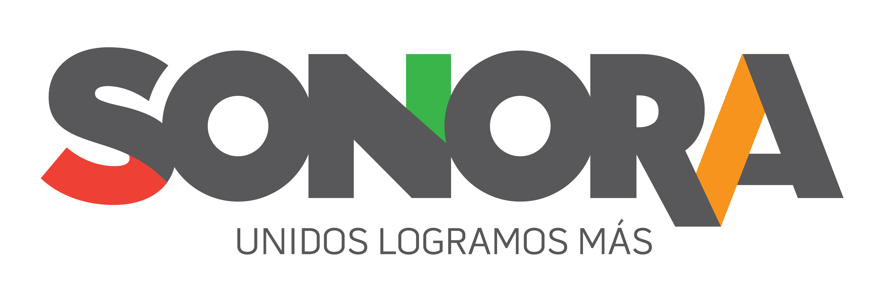

Paseo de Río Sonora Norte No 76, segundo piso, local 301, La Gran Plaza, colonia Proyecto Rio Sonora, C.P. 83200, Teléfono: 01800 507 92 22. Hermosillo, Sonora, México.

**RESPUESTA FOLIO: 00700917.**

En atención a su solicitud presentada vía Plataforma Nacional de Transparencia Sonora, donde solicita información sobre:

1.- ¿Cuáles son los programas sociales que operan actualmente en el estado con recursos estatales? ¿En qué programas sociales tienen participación de particulares?

2.- En aquellos programas sociales en los que participen particulares, ¿mediante que numero de convocatoria fue publicado? o ¿Mediante que numero de invitación restringida se llevo a cabo, ¿En que fechas se publicaron? ¿Porque se determino que ese era el procedimiento de contratación?

3.- ¿Qué empresa fue adjudicada?

4.- ¿Cuál es la vigencia del contrato?

5.- ¿Cuál es el monto del contrato?

6.- ¿El proveedor adjudicado ofrece un beneficio extra?

7.- Solicita el envío de la versión pública del contrato o contratos de prestación de servicios celebrados con las empresas adjudicadas.

Le comunico que la Secretaría de Desarrollo Social del Gobierno del Estado de Sonora, actualmente opera los siguientes programas:

- Programa de Estatal de Empleo Rural (PEER).

- Programa de Apoyo a la Vivienda Social

- Programa de Infraestructura Básica.

- Programa Unidos por Tu Mayor Bienestar.

Le informo que en el Programa Unidos por Tu Mayor Bienestar si hay participación de particulares, por ello le anexo la relación de control de contratos del proceso de adquisiciones por invitación; así como también anexo el contrato celebrado por esta dependencia con la empresa adjudicada.

Sin otro particular de momento, estamos a sus apreciables órdenes.